XVI. BÖTTCHER RALLY VYSKOV /CZ/

Locher János- Németh Mária Peugeot 106 S16 A/6

Tavaly indultunk először ezen a versenyen, akkor a sprint bajnokságba tartozott és egy napos verseny volt, idén 2napos Cseh Bajnoki futamnak számított. A verseny össztávja 400 km volt és ebből a gyorsasági első nap közel 40km /2x2 gyorsasági/ másnap pedig 90km volt /3x3 gyorsasági/. 71-en neveztek erre a versenyre és plusz még 20 páros a historikba.

Csütörtökön és pénteken volt a pályabejárás. Péntek délelőtt zajlottak az átvételek, és este 6 órakor a város főterén volt a dobogós rajt.

Mi a 63-as rajtszámot kaptuk , péntek este az 1.gyorsot még szürkületben teljesítettük, és a következő 3-at pedig sötétben. Már évek óta nem versenyeztünk sötétbe, de nagyon-nagyon tetszett. Csüt., pénteken pályabejáráskor folyamatosan esett az eső, az esti gyorsok előtt ugyan már elállt, és azok a részek amik a falukban voltak már kezdtek felszáradni, de az erdős részeken a pályák vizesek és sárfelhordásosak voltak.
Ezek a pályák is nagyon változatosak ugyanúgy mint tavaly, például az első gyorsot faluban kezdtük aszfalton, ezután egy üzemi terület következett ami az eső miatt már nem földes hanem sáros volt, innen kijövet egy sáros B4-el finom murvára és utána újra ki faluba aszfaltra, és elérkeztünk egy szűk szerpentinre ami egy kastélyudvaron át vezetett felfelé, majd a kastélyt elhagyva újra falu, és annak a végén pedig be az erdőbe ismét szűk részre!
A 2.gyorson kb másfél km-en keresztül macskaköves út volt, aztán jött az erdő, be a fák közé, ahol erre a nagyon szűk útra kétoldalról bokrok lógtak be folyamatosan és ki széles útra. Ezen a gyorson is volt pl. üzemi terület, nagyon sok olyan rész ahol a falun keresztül kellett átmenni. De ez jellemezte a másnapi gyorsokat is, nagyon változó volt az aszfaltminőség: murva, föld, macskaköves, fehér aszfalt, fényes aszfalt, betonslipperes részek változtak folyamatosan egy gyorson belül. Pénteken kb éjfélkor értünk célba, és reggel 8 órától folytatódott a verseny.
Szombati napon 9 gyorsasági volt, de a jó idő ellenére még mindig voltak olyan részek amik nem száradtak fel, és nagyon sok volt ismét a sárfelhordásos rész. Nagyon jól indult a napunk, de a szombati 2.gyorsaságin elkezdett kopogni vmi a futómű körül, mire észrevettük hogy nem akkora a hiba hogy ne tudnánk folytatni a versenyt,indultunk tovább -de az etap csak 2km volt-így következő IE-n 3 percet késtünk, ami 30mp büntetéssel járt. A hátralévő gyorsokon már nem volt problémánk és időeredményekben folyamatosan javultunk.
A versenyt siekrült pozitívan teljesíteni A/6 6.hely, A absz. 14. hely, Absz. 37. hely és a külföldi indulók közül pedig a 2. helyezésért kaptunk díjat!
Tavalyihoz hasonlóan ez a verseny is nagyon jól szervezett volt, és nagyon dinamikus is.
Most sem bántuk meg hogy elmentünk, sok tapasztalatot szereztünk és rengeteg élménnyel tértünk haza. A rendezőség úgy búcsúzott el tőlünk, hogy jövőre újra visszvárnak minket!

A pálya különböző részein lelkes szurkolók bíztattak minket!
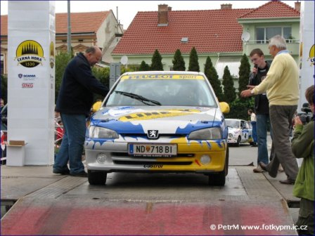
A hihetetlenül lelkes magyar szurkolóknak a bíztatást bent a gyorson próbáltuk megköszönni, integettünk, dudáltunk!!!!!!:-) Köszönjük srácok!!!!!

Locher János- Németh Marcsi

